一、考查对象
遵守中华人民共和国宪法和法律，服役期间没有受到部队相关处分；在湖北省应征入伍；普通高校全日制高职（专科）毕业生及在校生（含高校新生）应征入伍，退役后完成高职学业。
二、考查形式与方法
职业适应性综合考查采用分组面试方式进行，包括自我展示和现场问答进行。
（一）考生随机分组，组内抽签决定考查顺序，评委根据考生面试过程中的表现进行综合性评分。
（二）考生自我介绍（时间5分钟）
（三）现场设置随机抽题问答（10分钟），重点考查学生应变能力、逻辑思维能力、表达能力、所报专业基础知识等，考生根据自己理解作答。
三、考查时间与分值
考试时间：10-15分钟；考试分值：100分。
四、考查内容与要求
职业适应性综合考查主要考查学生的综合素质和专业潜质，包括仪表仪态、心理素质、语言表达、应变能力、逻辑思维、职业倾向、所报专业基础知识和专业持续学习能力等方面内容。
五、评分标准
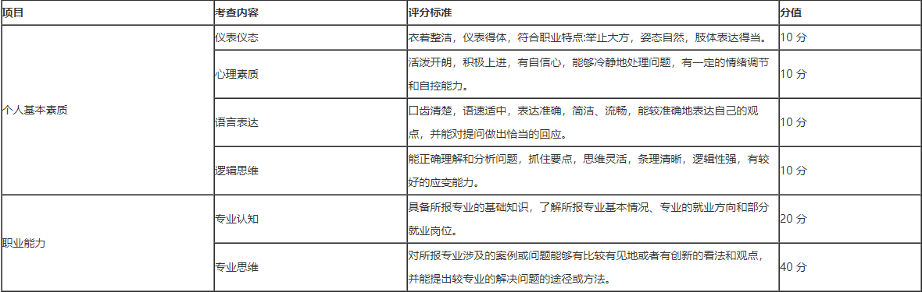
六、考生须知
（一）考查时间
2022年5月8日下午14:30开始
（二）考查地点
湖北省武汉市江夏区黄家湖大道333号武汉学院行政楼
（三）考查顺序
根据报名考生随机分组，组内抽签决定顺序。
（四）注意事项
1.考生必须携带相关证件（身份证）参加考查。
2.考生要按规定时间到职业适应性考查地点接受报名资格复审，参加考查。迟到或缺考者，视为自动放弃。
3.考生的具体考查时间、地点及分组情况将在“武汉学院招生信息网”公布，请考生仔细查询所在组别，按要求进入候考室。
4.考生一旦进入候考室，要接受全封闭的管理，直至考查完毕。
5.考生在小组内的抽签号是考生参加考查的唯一身份代号，进入考查室后只能向评委报考生的抽签号，而不能报名字。

